青岛市标准化研究院

2021年青岛市统一社会信用代码
数据分析报告

二0二二年三月

前言
青岛市统一社会信用代码数据库于2015年10月1日之后开始建立，每日接收全市注册登记统一社会信用代码数据，动态更新，截止到2021年底，有各类统一社会信用代码137万家，涵盖了全市登记管理部门的数据。
本报告以青岛市统一社会信用代码库为数据基础，按照国民经济行业分类（GB/T 4754-2011）的行业分类、法人和其他组织统一社会信用代码编码规则（GB 32100-2015）的编码规则，通过对青岛市统一代码数据库的整体分析、重点详细介绍了青岛市统一社会信用代码数据库的整体情况，2021年统一社会信用代码注册登记情况，同时选取部分领域对其数据增长、地域分布等方面进行分析，为政府部门提供决策信息，为社会提供参考。
本报告力求准确、精准，但因数据字段、统计口径等原因难免有疏漏之处，若您对报告有好的建议，可与我院联系，联系电话：0532-66200191

目 录
- 青岛市统一社会信用代码总体情况······················· 1
1.1按登记管理部门划分 ······························ 1
1.2按机构类别划分·····································1
- 2021年青岛市统一社会信用代码年度注册数据············ 2
2.1年度新增趋势····································· 2
2.2 按机构类别分类··································· 2
三、2021年青岛市统一社会信用代码企业注册数据·············· 3
3.1月度分布········································· 3
3.2 地域分布········································· 3
3.3 注册资金分布·····································4
3.4 注册资金排名前十的企业···························4
四、 2021年新增统一社会信用代码三大产业数据··············· 4
4.1 总体情况········································ 5
4.2 农、林、牧、渔业································ 5
4.2.1 年度注册数据······························ 5
4.2.2 经济行业分布······························6
4.3 第二产业········································6
4.3.1 经济行业分布······························6
4.3.2 制造业分布································7
4.3.3铁路、船舶、航空航天和其他运输设备制造业···8
五、重点领域
5.1 电子商务········································8
5.1.1年度注册登记······························8
5.1.2 2021年注册数据地域分布···················9
5.1.3 聚集区域··································9
5.2 大数据和云计算···································10
5.2.1 年度注册登记······························10
5.2.2 2021年业务情况···························10
5.2.3 2021年注册数据地域分布····················11
5.3 托育、养老服务···································11
5.3.1 年度注册登记·······························11
5.3.2 2021年注册数据地域分布·····················12
5.4金融业···········································12
5.4.1总体情况····································12
5.4.2 年度注册登记·······························13
5.4.3 2021年注册数据地域分布····················13
5.5 印刷业及造纸和纸制品业··························14
5.5.1 总体情况···································14
5.5.2 年度注册登记·······························14
5.5.3 2021年注册登记数据经济行业分布·············15六、总结 ················································15
- 总体情况
截止到2021底，青岛市统一社会信用代码数据库有统一代码数
据1370093家
1.1 按登记管理部门划分
按登记管理部门划分，市场监督管理部门1340945家，机构编制部门5021家，民政部门13326家，工会部门4795家，农业农村局6006家，如下表所示：
表1:青岛市统一社会信用代码数据管理部门分类表
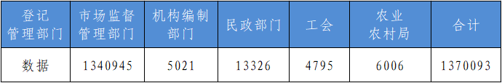
1.2按机构类别划分
表2:青岛市统一社会信用代码数据机构类别分类表
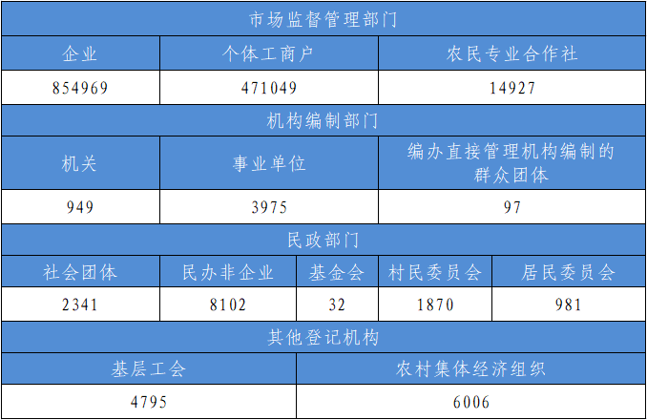
- 2021年青岛市统一社会信用代码年度注册数据
2.1年度新增趋势
从2015年起，青岛市统一社会信用代码年度注册保持稳步增长，2021年新增数据194651家。
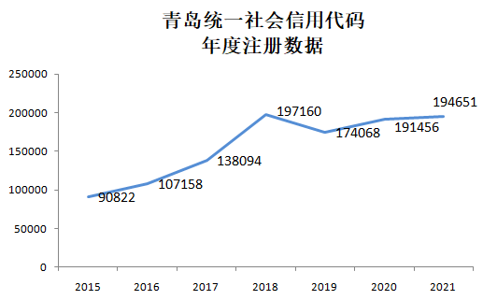
图1：青岛统一社会信用代码年度注册数据

2.2机构类别分类
2021年新增统一社会信用代码注册集中在企业125484家。
表3：2021年青岛市统一社会信用代码机构类别分类表
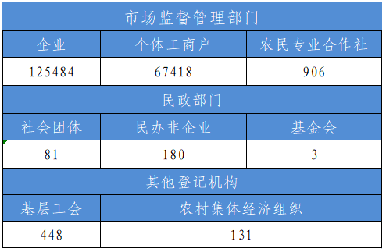
- 2021年青岛市统一社会信用代码企业注册数据
3.1月度分布
如图2所示，2021年，注册数据最多的月份为3月、4月、12月、11月。
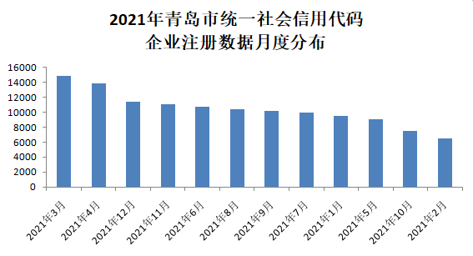
图2. 2021年青岛市统一社会信用代码企业注册数据月度分布
3.2地域分布
2021年注册数据主要分布在西海岸新区、城阳区、胶州市、市北区。
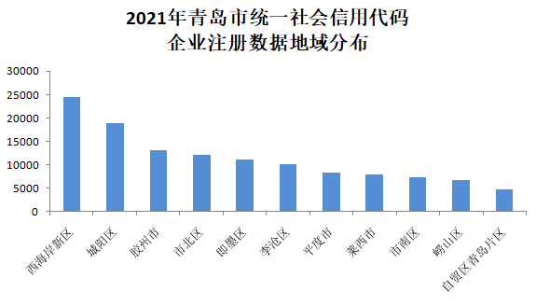
图3. 2021年青岛市统一社会信用代码企业注册数据地域分布
3.3注册资金分布
表4：2021年青岛市统一社会信用代码机构类别分类表
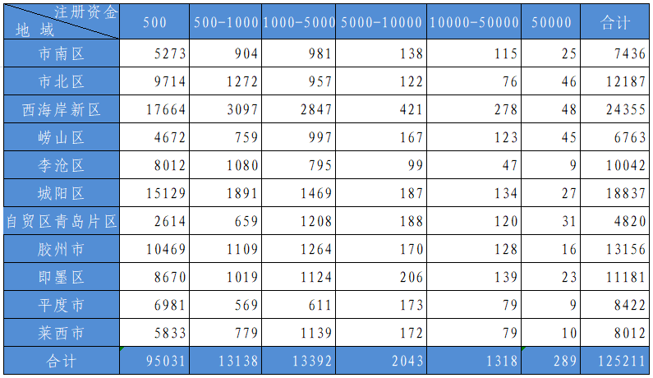
3.4注册资金排名前十的企业
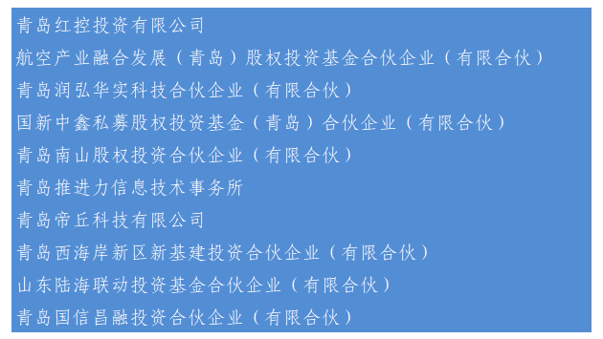
- 2021年青岛市统一社会信用代码三大产业数据
4.1总体情况
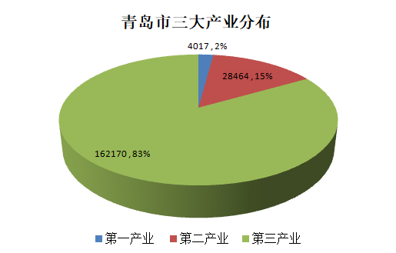
图4.青岛市三大产业分布
4.2农、林、牧、渔业
4.2.1 年度注册数据
2021年，青岛市统一社会信用代码农、林、牧、渔业注册4017家，比2020年同期减少3308家。
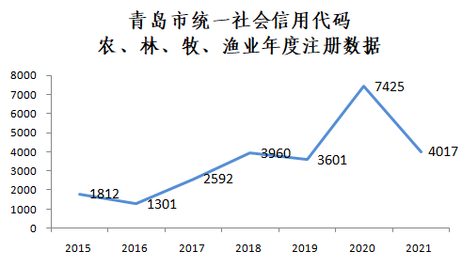
图5. 青岛市统一社会信用代码农林牧渔业年度注册数据
4.2.2 经济行业分布
2021年，青岛市统一社会信用代码农、林、牧、渔业注册数据按经济行业分布从高到低，分别为农业、畜牧业、农林牧渔服务业、渔业、林业。
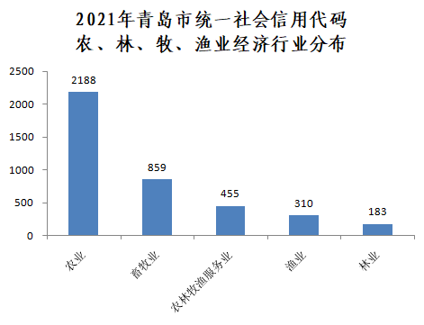
图6. 青岛市统一社会信用代码农林牧渔业经济行业分布
4.3第二产业
4.3.1 经济行业分布
2021年青岛市统一社会信用代码第二产业分布为建筑业、制造业、电力、热力、燃气及水生产和供应业、采矿业。
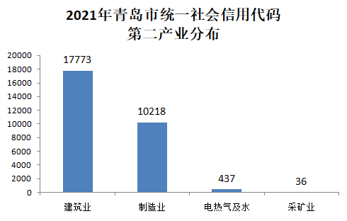
图7. 2021年青岛市统一社会信用代码第二产业分布
注：电热气及水为电力、热力、燃气及水生产和供应业
4.3.2制造业分布
制造业中，排名前三的经济行业为纺织服装、服饰业、通用设备制造业、金属制品业。
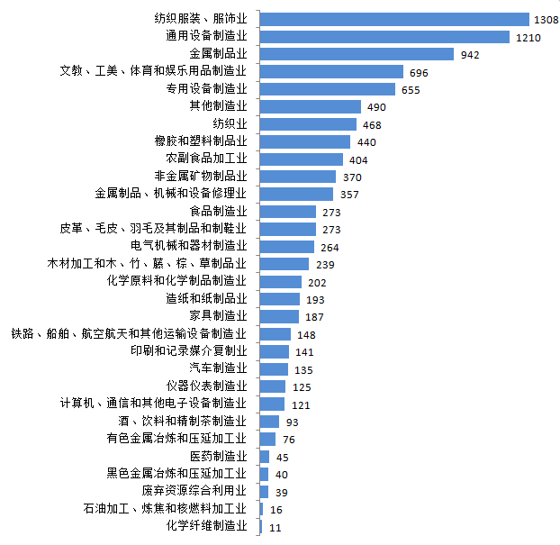
图8. 2021年青岛市统一社会信用代码制造业经济行业分布

4.3.3 铁路、船舶、航空航天和其他运输设备制造业
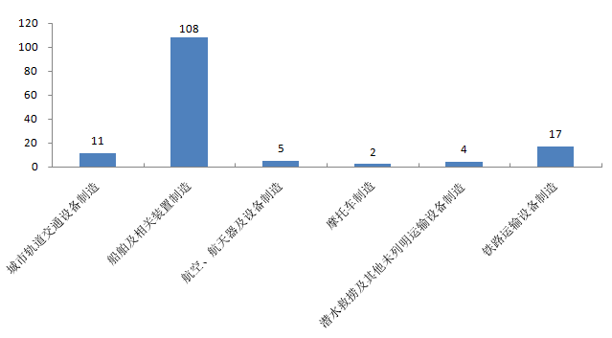
图9. 铁路、船舶、航空航天和其他运输设备制造业分布

五、重点领域
5.1电子商务
5.1.1 年度注册登记
从2015年到2021年，青岛市电子商务数据注册呈现爆发式增长，2021年，电子商务注册28009家。
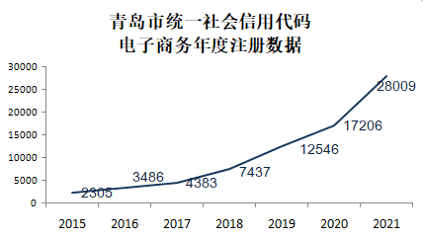
图10.青岛市统一社会信用代码电子商务年度注册数据

5.1.2 2021年注册数据地域分布
2021年，青岛市电子商务注册登记主要分布在西海岸新区、城阳区、即墨区。
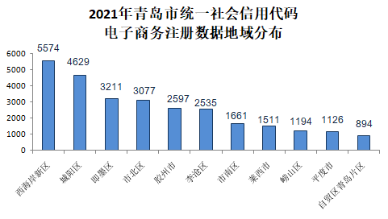
图11.2021年青岛市统一社会信用代码电子商务注册数据地域分布
5.1.3 聚集区域
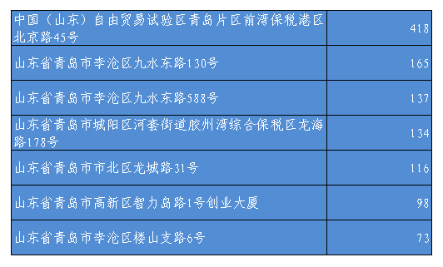
注：聚集区域仅选取部分区市

5.2大数据和云计算
5.2.1 年度注册登记
2015年到2021年，青岛市大数据和云计算年度注册数据
增长迅速。2021年，云计算注册登记1392家，比2020年增长1013家。
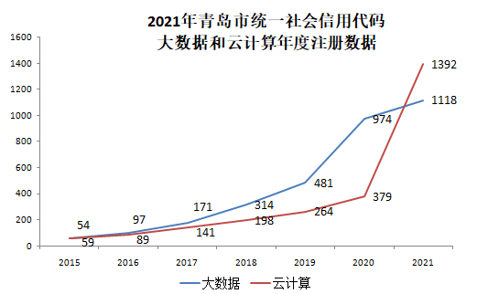
图12.2021年青岛市统一社会信用代码大数据和云计算年度注册数据
5.2.2 2021年业务情况
2021年，同时涉及到大数据和云计算服务的机构为189家
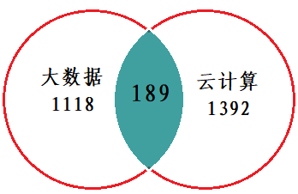
图13.大数据和云计算业务情况

5.2.3 2021年注册数据地域分布
2021年，大数据和云计算数据注册主要分布在西海岸新区、城阳区、市北区。
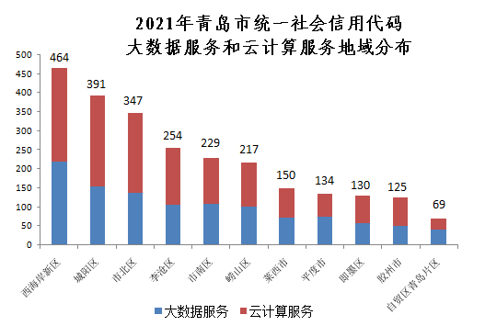
图14. 2021年青岛市统一社会信用代码大数据和云计算地域分布
5.3托育、养老服务
5.3.1 年度注册登记
自2015年至2021年，托育和养老服务总体保持上升。其中，托育服务注册登记一直保持增长，在2021年为324家，比2020年增长150家，增长86.21%
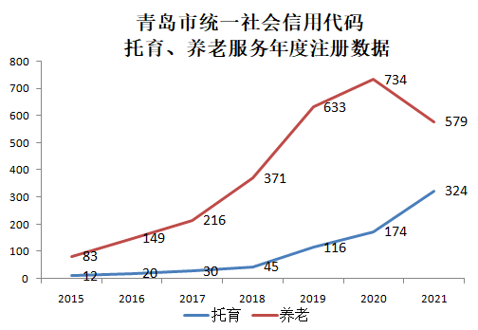
图15. 青岛市统一社会信用代码托育、养老服务年度注册数据
5.3.2 2021年注册登记数据地域分布
2021年，托育和养老机构注册登记主要分布在西海岸新区、市北区、城阳区
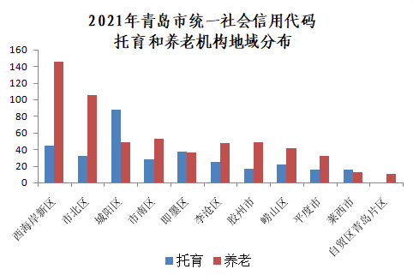
图16. 2021年青岛市统一社会信用代码托育和养老机构地域分布
5.4金融业
5.4.1总体情况
青岛市统一社会信用代码金融业主要分布在西海岸新区、市南区、崂山区。
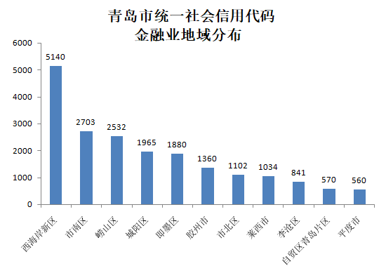
图17. 青岛市统一社会信用代码金融业地域分布
注：本文所称金融业包括国民经济分类(GB/T 4754-2011)中J 金融业及 L7212投资与资产管理。
5.4.2 年度注册登记
2021年，青岛市金融业注册3998家，与2020年同期相比
减少1736家。
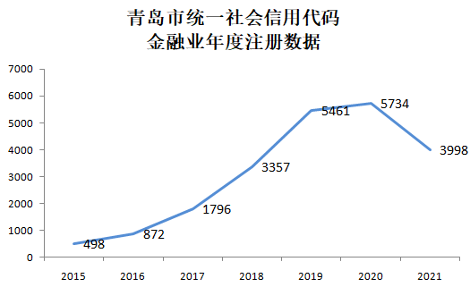
图18. 青岛市统一社会信用代码金融业年度注册数据
5.4.3 2021年注册数据地域分布
2021年，青岛市金融业注册登记排名前三的地域为即墨
区、西海岸新区、崂山区。
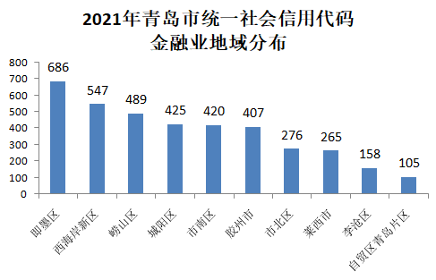
图19. 2021年青岛市统一社会信用代码金融业地域分布

5.5 印刷业及造纸和纸制品业
5.5.1总体情况
青岛市印刷业及造纸和纸制品业共2827家，主要分布在即墨区（1124家）、胶州市（448家）、城阳区（436家）
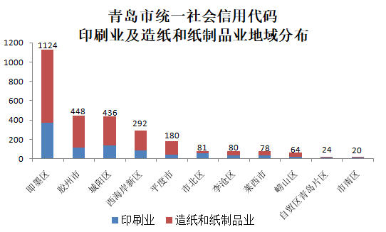
图20.青岛市统一社会信用代码印刷业及造纸和纸制品业地域分布
5.5.2 年度注册登记
2021年，印刷业及造纸和纸制品业注册登记分别为136家、
191家
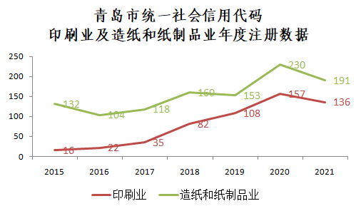
图21.青岛市统一社会信用代码印刷业及造纸和纸制品业年度注册数据
5.5.3 2021年注册数据经济行业分布
2021年，印刷业及造纸和纸制品业注册数据主要分布在印
刷和纸制品制造行业。
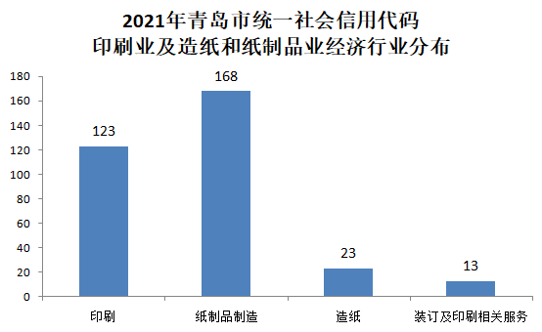
图22.2021年青岛市统一社会信用代码印刷业及造纸和纸制品业经济行业分布
六、总结
1．从2015年至2021年，青岛市统一社会信用代码注册登记增长稳定，除2019年略有降低外，注册登记数据保持在19万。
2．2021年新增企业注册登记最繁忙的月份在2021年3月、4月、12月、11月，最主要的分布地域为西海岸新区、城阳区、胶州市，注册资金较高（>=5000万）的企业分布西海岸新区、即墨区、城阳区、自贸区青岛片区、崂山区、胶州市，注册资金排名前十的企业中投资企业有7家，占70%。
3．三大产业中，农林牧渔业年度注册数据，2020年出现较大的增长，2021年与其他年份保持稳定，2021年新增数据主要分布在农业、畜牧业；第二产业中，2021年新增数据分布主要在建筑业、制造业，制造业分布主要集中在纺织服装、服饰业，在 铁路、船舶、航空航天和其他运输设备制造业，船舶及相关装置制造占据主导位置，铁路运输设备制造、城市轨道交通设备制造分列第二、第三。
4．2021年注册登记的统一社会信用代码数据中，在国家政策方面(国家十四五规划中数字中国、养老托育)受到关注的部分领域，如电子商务、大数据和云计算领域，托育、养老服务等，在近年来保持了快速增长
青岛市在2019年印发了《青岛市人民政府关于深化养老服务改革全面提升养老服务水平的意见》（青政发〔2019〕32号），2020年印发了《青岛市居家社区养老服务建设行动计划（2020-2021）年》，对应养老服务数据，在2020-2021年间出现大幅度增长，2021年有所下降，但对比2019年，仍有较大增长.
按地域划分，西海岸新区注册登记数据在电子商务、大数据和云计算、托育和养老服务、金融业处于前列，城阳区注册登记数据在电子商务、大数据和云计算、印刷及造纸和纸制品业处于前列，市北区注册登记数据在电子商务、大数据和云计算处于前列，市南区、崂山区注册登记数据在金融业处于前列，即墨区注册登记数据在金融业、印刷业及造纸和纸制品业处于前列，胶州市注册登记数据在电子商务、印刷业及造纸和纸制品业处于前列。

